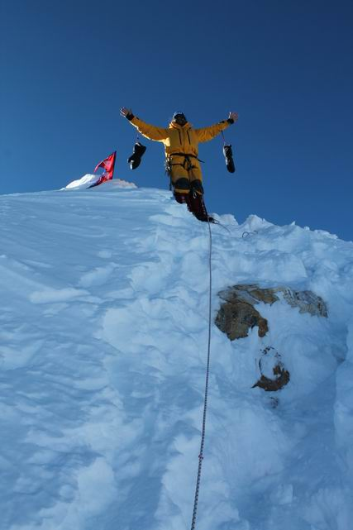
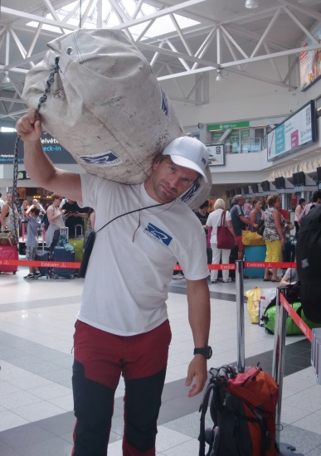
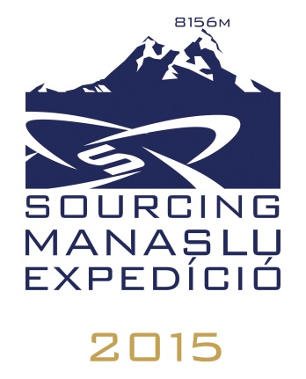

MEGHÍVÓ
SIKERREL ZÁRULT A SOURCING MANASLU EXPEDÍCIÓ, Klein Dávid betegséget, lelki megpróbáltatásokat és a viszontagságos időjárást leküzdve 2015. október 1-én helyi idő szerint reggel 7 órakor oxigénpalack nélkül felért a világ nyolcadik legmagasabb hegycsúcsára, a Manaslura (8156 m).
Klein Dávid a Sourcing Hungary Kft. támogatásával egy újabb csodálatos magyar sikert valósított meg a hazai hegymászás történetében.
Szeretettel várjuk a Sourcing Manaslu Expedíció záró sajtótájékoztatójára, ahol Klein Dávid részletesen beszámol élményeiről, a csúcstámadás sikeréről.
Időpont: 2015. október 19. (hétfő) 11:00 óra
PROGRAM
- 10:30 Regisztráció
- 11:00 Szentpétery Arnold, a Sourcing Hungary Kft. ügyvezető igazgatójának köszöntője
- 11:05 Klein Dávid magashegyi expedíciós hegymászó élménybeszámolója
- 11:30 Újságírói kérdések, fényképkészítési lehetőség
- 12:00 Büfé jellegű ebéd
- 13:00 Zárás
Helyszín: Park Inn by Radisson Budapest, 1138 Budapest Szekszárdi u. 16-18.
Megközelítés: parkolási lehetőség térítés ellenében a szálloda mélygarázsában
az M3-as metró Gyöngyösi utca állomásától 5 perc séta

Megtisztelő részvételére – az előzetes regisztrációt követően - feltétlenül számítunk!

A rendezvénnyel kapcsolatosan további információ kérhető, illetve regisztráció leadható:
Pacza Mónika, Mobil: +36-70-314-5792, Email: mpacza@sourcing.hu

